凉山州2016年初中毕业生学业考试试卷
地 理
题 号 | 第Ⅰ卷 | 第Ⅱ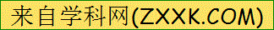卷 |  |  |  |  | 总 分 | 总 分 人
得 分[来源:学科网ZXXK] |  | 26[来源:学.科.网] | 27 | 28[来源:Z,xx,k.Com] | 29[来源:Zxxk.Com] | 30
注意事项：1.本次考试全卷满分为100分，考试时间为90分钟。2.答卷前考生请认真填写学校、班级、姓名、考号。3.本试卷共6页，分为第Ⅰ卷和第Ⅱ卷两部分，第Ⅰ卷答案填在“选择题答题表”内，第Ⅱ卷按相应题目答在试题卷上。
第 Ⅰ 卷 （选择题，共50分）
一、 单项选择题。(请将所选答案填在下面表格内。本大题共25个小题，每小题2分，共50分。在每个小题所列的四个选项中，只有一个选项符合题目要求，少选多选均不得分。）
题号 | 1 | 2 | 3 | 4 | 5 | 6 | 7 | 8 | 9 | 10 | 11 | 12 | 13
答案
题号 | 14 | 15 | 16 | 17 | 18 | 19 | 20 | 21 | 22 | 23 | 24 | 25
答案
1．2016年4月16日00时25分在日本九州岛附近(32.77°N， 130.78°E)发生6.9级左右
地震，据此作出了以下判断，其中正确的是（ ）
A．发生地点位于南半球和东半球 B．处于亚欧板块和太平洋板块交界地带
C．发生地点位于热带 D．发生地点位于北亚
2．下面关于经纬线和经纬度的叙述，正确的是（ ）
A．赤道是最大的纬线圈 B．经线长度不相等
C．经线指示东西方向 D．东西半球的分界线是本初子午线
3．下列有关地球自转和公转问题的结论，正确的是（ ）
A．方向不同 B．公转和自转周期相同
C．都围绕太阳转 D．公转形成四季，自转导致昼夜更替
4．在同样大小的两张图纸上，分别绘制一幅凉山州地图和世界地图，两幅地图选用比例尺
的情况应是（ ）
A. 凉山州地图的比例尺大于世界地图 B.两幅地图比例尺相同
C. 凉山州地图的比例尺小于世界地图 D.无法确定

5．读四个大洲轮廓示意图，描述错误的是（ ）

A． | ①大洲有“热带大陆”之称 | B． | ②大洲面积最大
C． | ③大洲位于南半球 | D． | ④大洲有极昼极夜现象
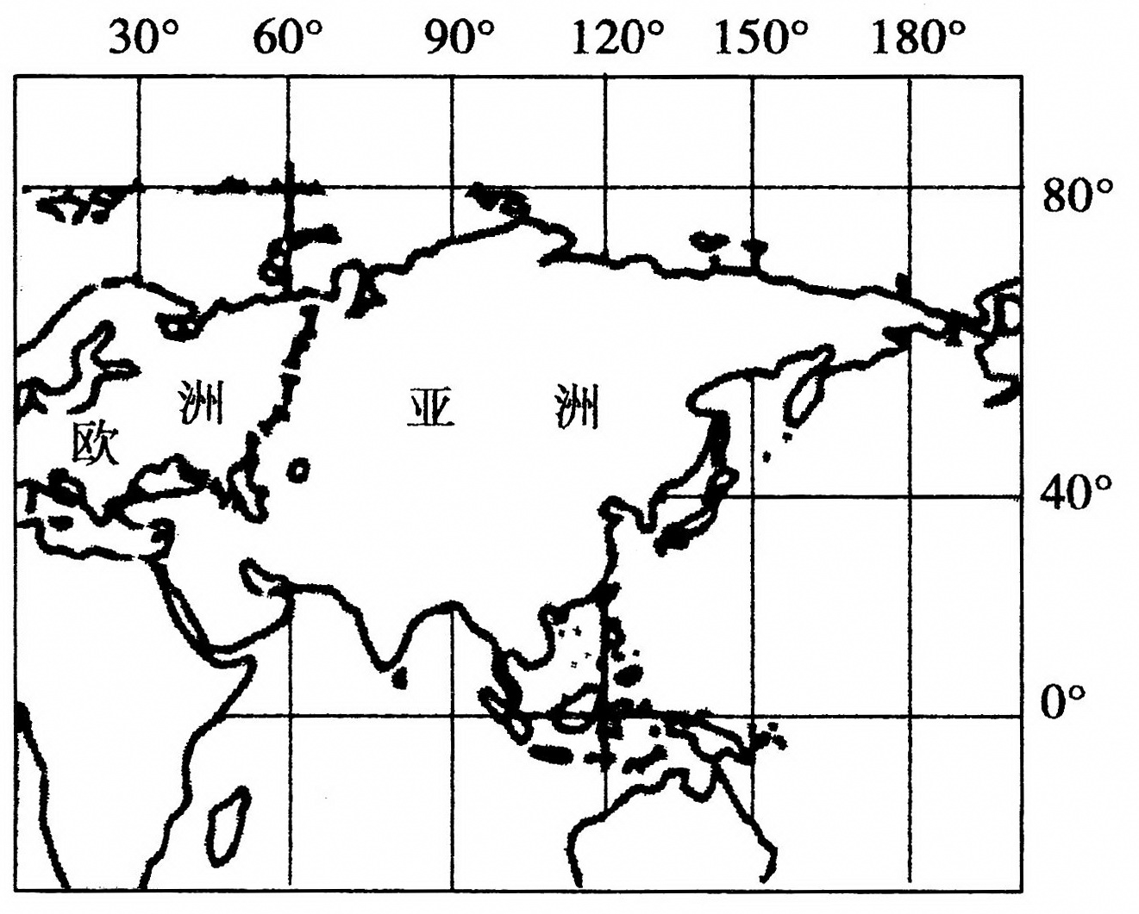
6．小李在观察下图后得出以下结论，其中正确的是（ ）
①赤道横穿亚洲东南部
②亚洲位于非洲的西南方向
③西经60°经线穿越亚洲大陆西部
④亚洲濒临北冰洋、太平洋、印度洋
A．①② B．②④ C．②③ D．①④
7．亚洲是世界第一大洲，主要依据是（ ）
①跨纬度最广 ②面积最大 ③周围被大面积海洋包围
④东西距离最长 ⑤绝大部分位于南半球、东半球
A．①②③ B．③④⑤ C．①②④ D．②③⑤
8．有关亚洲地形、地势特征的叙述，正确的是（ ）
A．地形以平原为主，山地面积较小
B．地势中部高，四周低
C．有世界上面积最大的平原——西西伯利亚平原
D．有世界上面积最大的高原——青藏高原
9．关于亚洲的叙述，正确的是（ ）
①跨经度最广的大洲 ②地跨热带、温带、寒带
③温带大陆性气候分布广，季风气候只分布在东亚
④河流发源于中部的高原和山地，呈放射状流向四周海洋
A．①② B．①④ C．③④ D．②④
10．亚洲与其他大洲的分界线，不包括（ ）
A．苏伊士运河 B．土耳其海峡 C．马六甲海峡 D．白令海峡
11．下列关于我国地理位置的说法，正确的是（ ）
A．位于亚洲东部、太平洋西岸 B．位于北半球、西半球
C．大部分位于北温带，小部分位于北寒带 D．全部位于中纬度地区
12．下图所示的省区中，春联“苗寨黔山黄果树，酒乡赤水”和“沃野龙江稻谷香，林海雪原”反映的省区分别是 （ ）
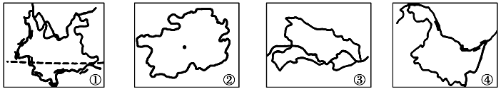
A．①② B. ②④ C. ③④ D. ①④
13．电视剧《西游记》的主题曲《敢问路在何方》中唱道：“你挑着担，我牵着马，迎来日出，送走晚霞”。那么我国最早“迎来日出”的地区与最迟“送走晚霞”的地点是（ ）
①黑龙江与乌苏里江主航道中心线的相交处 ②新疆的帕米尔高原上
③漠河以北的黑龙江主航道中心线上 ④曾母暗沙
A．①② B．①③ C．②③ D．②④
14．有关我国人口和民族说法不正确的是（ ）
A．我国是世界上人口最多的国家
B．我国人口基数大，人口增长快
C．我国民族分布具有“大散居，小聚居，交错杂居”的特点
D．黑河—大理一线是重要的人口分界线
15．下列关于我国气候叙述正确地是（ ）
①气候复杂多样 ②夏季南北气温差异大
③雨热同期 ④降水只有东西差异没有南北差异
A.④② B.②③ C.①③ D.②④
16．下列有关我国河流的叙述，正确的是（ ）
A．北地区均为内流河 B．外流区域的河流深受夏季风影响
C．南方河流汛期长、含沙量大 D．越往北河流汛期越短、流量越小
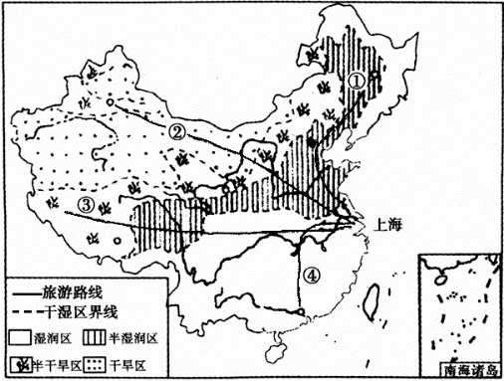
17．小明追随“舌尖上的中国Ⅱ”镜头从上海出发，先后沿四条路线游览各地，品尝美食。结合图中信息，下列说法不可信的是（ ）
A．①线路地区传统饮食习惯以米饭为主
B．②线路经过我国四类干湿地区
C．③线路穿越地势第三、二、一级阶梯
D．④线路端午节有赛龙舟、吃粽子的习俗
香港与澳门分别位于珠江口的东、西两侧。长
期以来，港澳与祖国内地一直保持着密切的经济
联系。结合珠江三角洲图，回答18～20题。
18．香港和澳门与我国哪个省相邻（ ）
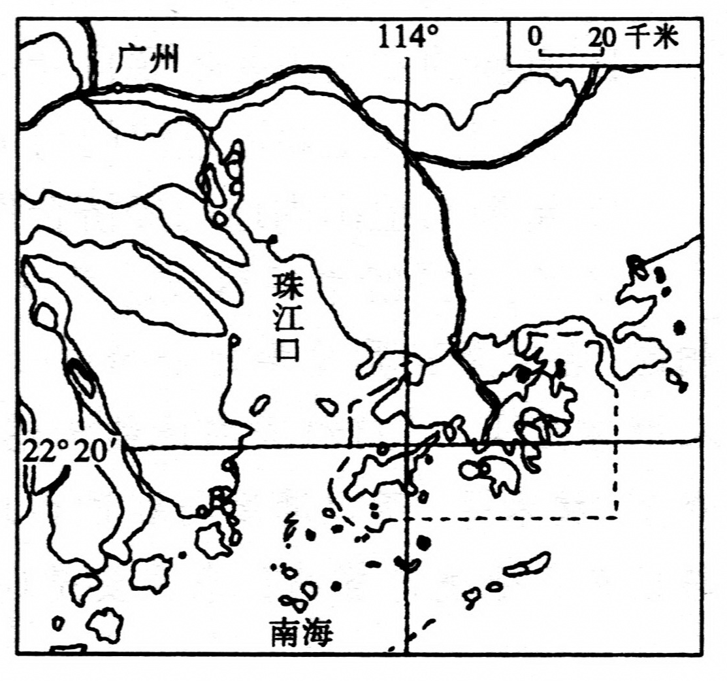
A．福建省 B．云南省 C．广东省 D．台湾省
19．下列关于我国内地、香港、澳门的说法，不正确的是（ ）
A．香港是世界著名的自由贸易港，重要的国际金融中心和信息服务中心
B．澳门博彩旅游业发达
C．香港和澳门间的“港珠澳跨海大桥"的建成，更加
强了两地的联系
D．内地有丰富的资源，港澳有雄厚的经济基础，应 将香港和澳门建成大型的重工业基地
20．港澳与祖国内地的合作主要是利用了祖国内地的（ ）
①厂房 ②能源 ③技术 ④资金 ⑤劳动力 ⑥日常生活消费品 ⑦管理经验
A．①②③④⑤⑥ B．①②⑤⑥ C．①②③⑤⑥⑦ D．①②③④⑤⑥⑦
21．下列有关北京的叙述不正确的是（ ）
A．北京是全国政治中心、经济中心、文化中心和国际交往中心
B．长城、明清故宫、颐和园等名胜古迹先后被列入《世界遗产名录》
C．北京是全国最大的铁路交通枢纽和国际航空港
D．北京正在朝着“国家首都、世界城市、文化名城、宜居城市”目标迈进
22．过去被称为“北大荒”的三江平原，后来通过开垦，变成了“北大仓”，但是现在又让它“荒”了。下列对又“荒”了的原因，说法正确的是（ ）
A．为了减少耕地面积 B．为了保护环境，恢复生态
C．为了发展工业，建设厂区 D．为了扩大草地发展畜牧业
23．下列有关北方地区的叙述正确的是（ ）
A．北方地区的地形以高原和山地为主
B．能有效缓解华北平原春旱、促进当地农业可持续发展的是兴修水厍
C．东北三省发展农业生产在气候方面的优势主要表现夏季雨热同期
D．东北三省煤、铁、石油等矿产资源丰富，建成了我国最大的综合性工业基地
24．下列有关凉山州的叙述不正确的是（ ）
A．凉山州位于四川省的西南部，地处金沙江南岸
B．凉山州是全国最大的彝族聚居区
C．凉山州的地形以山地和高原为主
D．凉山州水能资源丰富，在金沙江上建成了溪洛渡水电站
25．以下有关我国的叙述不正确的是（ ）
A．我国是联合国安全理事会常任理事国
B．人地关系不够和谐，区域发展不平衡，海洋权益面临严峻挑战
C．我国坚定和平、发展、合作、共赢的信念，积极参与国际事务
D．目前，我国国内生产总值超越日本，成为世界第二大经济体，已经成为了发达国家
第Ⅱ卷 （综合题 ，共50分）
二、综合题。（4个小题，共50分）
26．读我国四大地理区域图，回答下列问题。（每空1分，共12分）
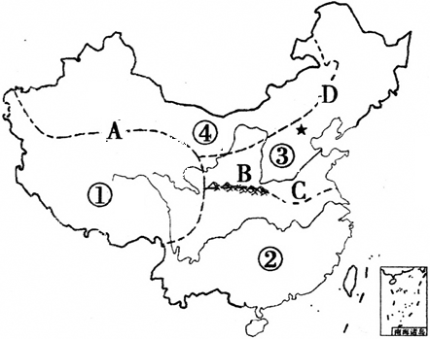
(1)图中数字①是 地区，A线是该区与其他三个地区的界线，确定这条界线的主导因素是 。④是 地区，该区与地区③的界线D大致与 毫米年等降水量线分布一致。
(2)填数字代号：在①、②、③、④四个区域中，耕地主要分布在 ，牧区主要分布在 。
(3)地区②与地区③的分界线大致沿着B (山脉)和C (河) 一线，该线是l月平均气温 等温线通过的地方，是暖温带与 （温度带）的分界线；该线也是 毫米年等降水量线通过的地方，是半湿润地区与 （干湿地区）的分界线。
27．读图和相关材料，完成下列问题。（每空1分，共12分）
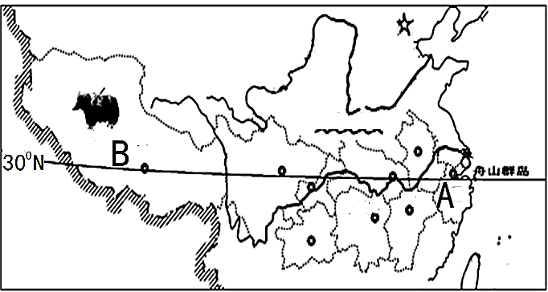
《北纬30°中国行》从浙江舟山群岛出发，自东向西一直拍摄到西藏的阿里地区，沿途穿越9个省市自治区，节目展现了北纬30°沿线自然风光、历史文化、民俗风情和社会发展在内的全景式图画。
（1）A地区耕地类型为____ __，主要的粮食作物是 ____ __。B地区自然特征是 ，该区的主要畜种是被称为“高原之舟”的 。B地区的种植业主要分布在海拔较低的 地区，特色粮食作物是 。
（2）A、B两地分别于4月和7月盛开美丽的油菜花。B地油菜开花时间较A地迟的原因主要是：B地位于我国地势的第______级阶梯上，海拔高，气温 。在该地修建的世界上海拔最高的铁路是 铁路。
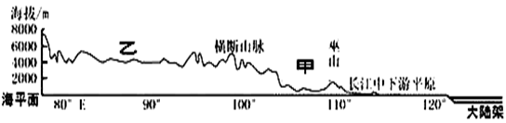
（4）下图为我国沿北纬30°的地形剖面图，图中所示的地形区自东向西是：长江中下游平原、甲处的____ ____（紫色盆地）、横断山区和乙处的_________高原，由此可以看出我国地势特点是____________、呈阶梯状分布。
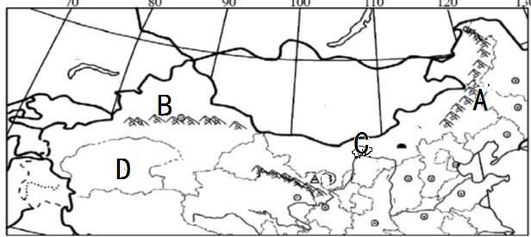
28．读我国局部地区图,回答下列问题。（每空1分，共10分）
(1) 山脉：A ,B ,其中分布有高山草场，发展山地牧业的是 。
(2)西北地区的自然环境的主要特征是 。C地有著名的灌溉农业区“塞外江南” ,其灌溉水源主要来自 （河流）。该河流中游流经黄土高原，黄土高原地表千沟万壑、支离破碎是由于 严重造成的。
(3)D是我国最大的盆地, 分布有我国最长的内流河 河。该盆地内有我国最大的沙漠 。盆地中蕴藏着丰富的油气资源，开发大西部的跨世纪工程是“ ”工程。
29．读“台湾海峡两岸地区略图”，回答有关问题。（每空1分，共8分）
（1）图中P省的简称是 。
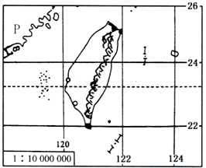
（2）台湾岛是我国第 大岛屿。纵贯台湾岛东部的台湾山脉是 走向。世代居住在台湾的少数民族是 。
（3）台湾岛地处亚欧板块与 板块的交界地带，地壳比较活跃，多火山、地震。
（4） （纬线）穿过台湾岛中部偏南的位置，地处热带、亚热带，气候温暖湿润。
（5）台湾的经济是富有海岛特色的 经济．
（6）台湾岛被誉为“祖国的宝岛”，下列描述中可信的是 。
①“海上米仓”、“东方甜岛” ②东南部沿海降水少，光照充足
③山地、平原面积各占一半 ④是“水果之乡”
A．①④ B．②③ C．①③ D．②④
30．读“长江流域局部地区示意图”，回答问题。（每空1分，共8分）
(1) B是水利枢纽__ __ _，C铁路线是___ __，D是长江中游和下游的分界点____ ___。
(2)长江中下游平原属于____________气候，雨热同期，降水丰沛；土壤肥沃，灌溉便利，是我国重要的稻米和淡水鱼产区，自古就被誉为“________________”。
(3) 长江三角洲城市群是全国最大的城市群，核心城市是 ，该地区的__ ___ _ 工业基地是我国最大的综合性工业基地。
(4) “同城效应”使李江南父母每天往返于上海的家和苏州的工作地，他们最可能采取的交通方式是
A．民用航空 B．高速铁路 C．内河航运 D．管道运输
(5) 下列旅游景点中，不位于长江三角洲地区的是
A．杭州西湖 B．苏州园林 C．螺髻山 D．周庄

2016年凉山州八年级结业考试
八年级地理参考答案及评分意见
一、单项选择题。（本大题共25个小题，每小题2分，共50分。在每个小题所列的四个选项中，只有一个选项符合题目要求，少选多选均不得分。）
题号 | 1 | 2 | 3 | 4 | 5 | 6 | 7 | 8 | 9 | 10 | 11 | 12 | 13
答案 | B | A | D | A | C | D | C | B | D | C | A | B | A
题号 | 14 | 15 | 16 | 17 | 18 | 19 | 20 | 21 | 22 | 23 | 24 | 25
答案 | D | C | B | A | C | D | B | A | B | C | A | D
- 综合题。（4个小题，共50分）
26．读我国四大地理区域图，回答下列问题。（每空1分，共12分）
(1) 青藏 地形 西北 400
(2) ②③ ①④
(3)秦岭 淮河 0℃ 亚热带 800 湿润地区
27．读图和相关材料，完成下列问题。（每空1分，共12分）
（1）水田 水稻 高寒 牦牛 河谷 青稞
（2）一 低 青藏
（3）四川 青藏 西高东低
28．读我国局部地区图，回答下列问题。（每空1分，共10分）
(1) 大兴安岭 天山 B(天山)
(2) 干旱 河套平原 黄河 水土流失
(3) 塔里木 塔克拉玛干沙漠 西气东输
29．读“台湾海峡两岸地区略图”，回答有关问题．（每空1分，共8分）
（1）闽 （2）一 东北—西南 高山族 （3）太平洋
（4）北回归线 （5）外向型 （6）A
30．读“长江流域局部地区示意图”，回答问题。（每空1分，共8分）
(1)三峡 京广线 湖口
(2)亚热带季风 鱼米之乡
(3)上海
(4) B (5) C

八年级地理参考答案及评分意见 第1页 （共1页）

